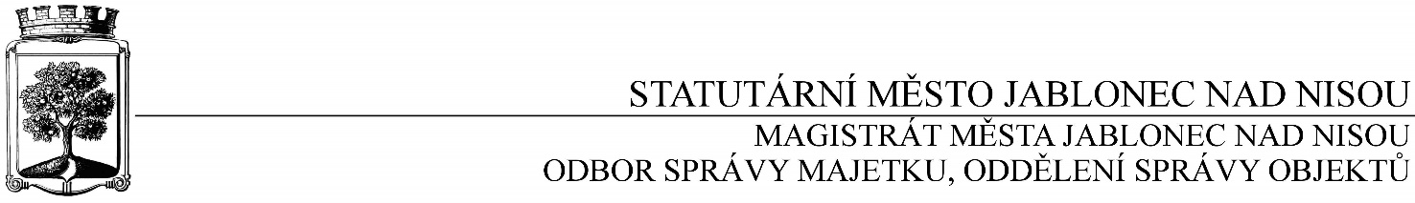

**OBJEDNÁVKA č. OSM/OSO/490/2016**

**Objednatel Dodavatel**

Statutární město Jablonec nad Nisou Název firmy: ALTEI spol. s r.o.

Mírové náměstí 19 adresa: U háje 29

PSČ 467 51 PSČ: 147 00 Praha 4

IČ: 002 62 340 DIČ: CZ00262340 IČ: 256 37 274, DIČ: CZ25637274

číslo účtu: 121-451/0100 kontaktní osoba: Ing. Jan Lášek

bankovní ústav: KB Jablonec nad Nisou tel: 222 728 335

kontaktní osoba: Václav Kotek e-mail: info@altei.cz

tel.: 483 357 115

e-mail: kotek@mestojablonec.cz

**Předmět objednávky** :

*Objednáváme u Vás čištění (v nabídce) specifikovaného zařízení v kině Junior dle Vaší nabídky v celkové částce 54 270,- Kč bez DPH.*

*Záruka: 24 měsíců od data převzetí*

*Termín: září 2016*

Smluvní ujednání:

* Při 14-ti denní splatnosti (tj. minimální splatnost faktury), musí být faktura doručena na podatelnu statutárního města Jablonec nad Nisou nejpozději do 3 dnů od data vystavení
* Při delší splatnosti musí být faktura doručena nejpozději do 14-ti dnů před lhůtou splatnosti
* Na faktuře je nutné uvést úplné číslo objednávky a jméno kontaktní osoby
* K faktuře dodavatel přiloží kopii objednávky statutárního města Jablonec nad Nisou
* Opravovaný objekt není používán k ekonomické činnosti

V Jablonci nad Nisou dne 7. září 2016

*…………………………….……………*

*Ing. Jaromíra Čechová*

*vedoucí odboru správy majetku*

*správce rozpočtu*

…………………………………………

*Václav Kotek*

*vedoucí OSO*

*příkazce operace*

---------------------------------------------------------------------------------------------------------------------------------------

**Potvrzení objednávky: OSM/OSO/490/2016**

Obchodní firma:

adresa:

IČO:

Jméno a příjmení oprávněného zástupce dodavatele:

razítko a podpis